Dúvida | Como consultar cupons importados (fechados) Integral Varejo?

Caminho: Vendas automação >> Consulta Cupons >> Fechados

Para consultar os cupons importados, acesse a localização citada acima.

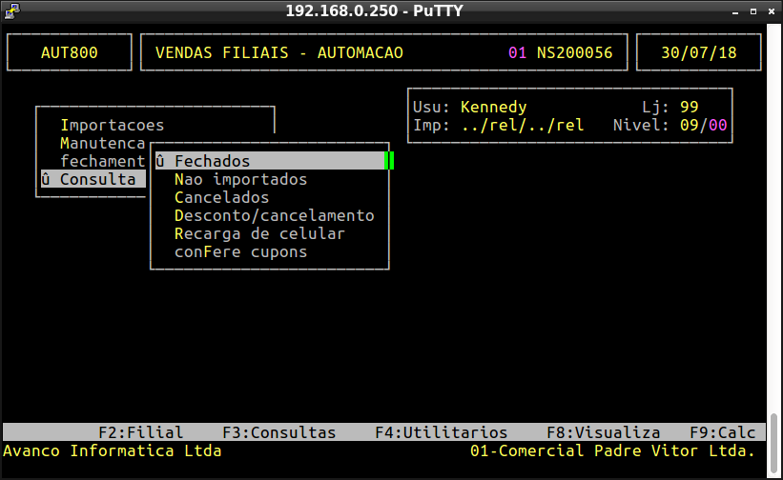
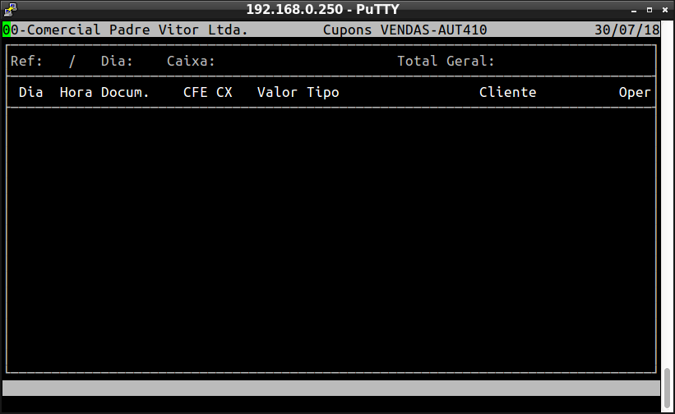

No campo superior, informe o código da loja.
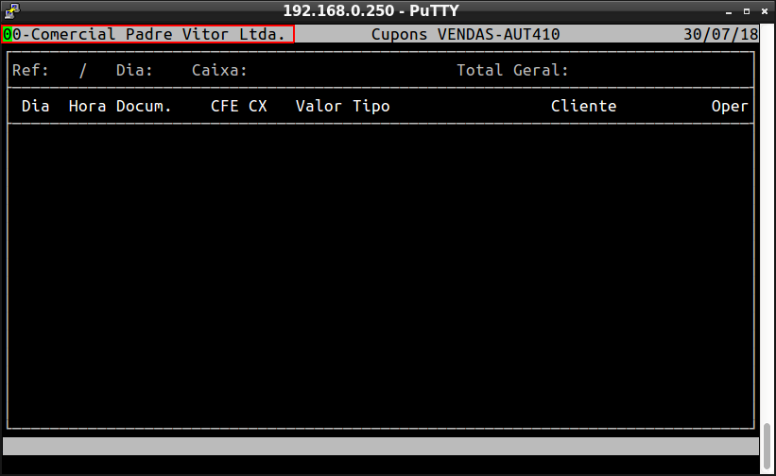
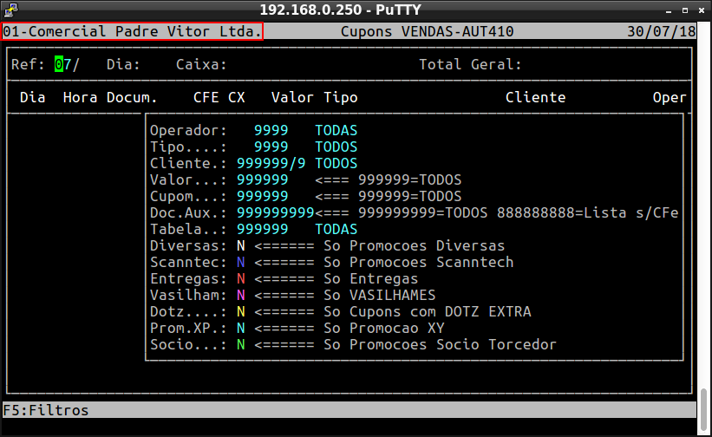

No campo Ref, informe o mês e o ano, no campo Dia, informe o dia que deseja pesquisar e no campo Caixa, o número do caixa.
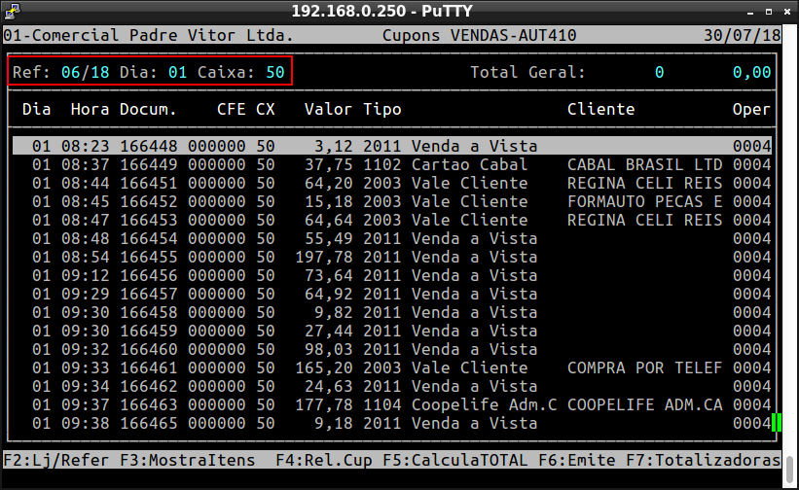
Também é possível pesquisar todos os dias de um mês específico informando 00 no campo dia ou todos os caixas informando 00 no campo caixa.
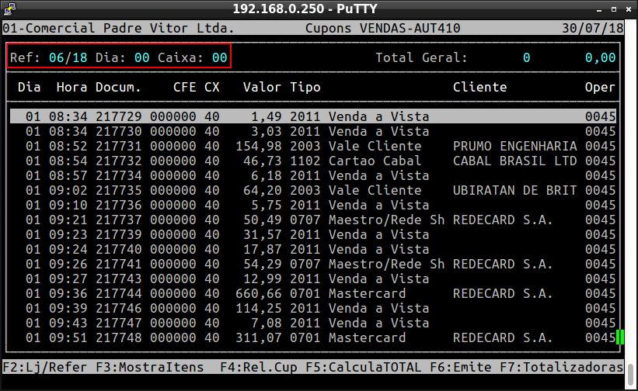
Caso seja necessário, pode-se filtrar a busca por alguma informação específica, como por exemplo, por número de cupom.

Informe o mês e ano, volte com a tecla de seta até o mês novamente e pressiona a tecla F5 e depois a tecla ENTER até chegar ao campo Cupom, então informe o número do cupom.
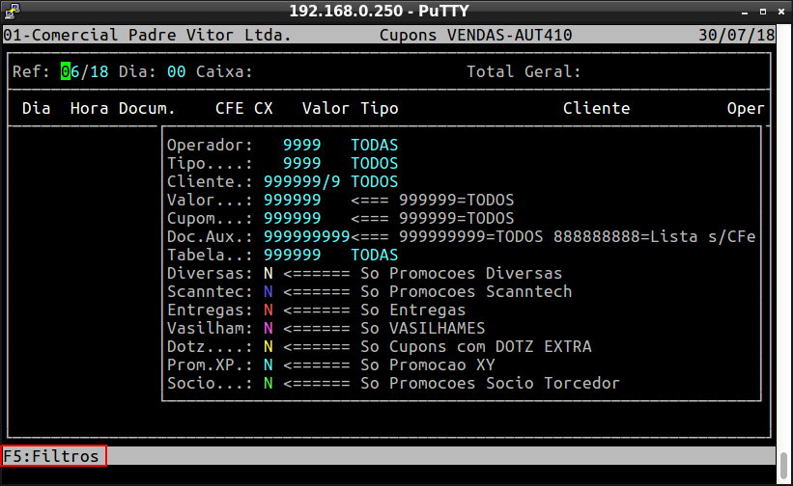
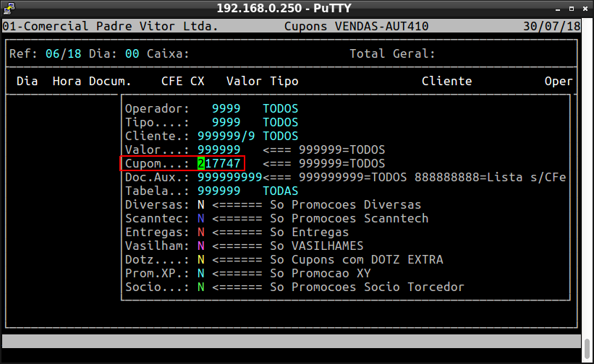
Pressione a tecla ENTER, informando 00 nos campos Dia e Caixa ou informe Dia e Caixa, caso saiba quando o cupom foi emitido e em qual caixa ele foi emitido.
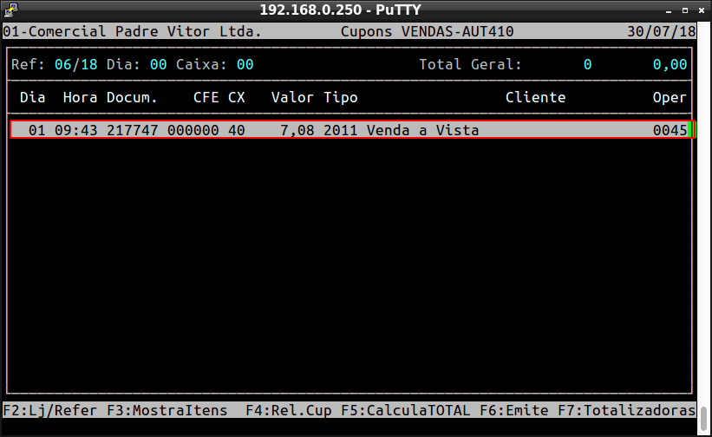

Visualizando Itens do Cupom

Caso queira visualizar os itens de um determinado cupom, selecione o cupom desejado e pressione a tecla F3.
